Аналитическая справка
по исследованию результатов диагностики качества освоения дополнительной профессиональной программы
«Повышение профессиональной компетентности педагогических работников организаций дополнительного образования Брянской области» в ходе повышения квалификации педагогов дополнительного образования Суражского района группы 23-1083
Дата проведения диагностики:26.04. - 28.04.2023г.
Цель диагностики:
- оценка эффективности реализации дополнительной профессиональной образовательной программы;
- определение степени удовлетворённости результатами обучения на курсах повышения квалификации;
- определение актуальных направлений повышения квалификации и профессионального развития;
- проведение коррекции и (или) проектирования содержания курсов повышения квалификации, индивидуальных образовательных маршрутов, различных форм научно-методического сопровождения педагогов с учётом выявленныхзапросовна направления повышения квалификации и профессионального развития во втором полугодии 2023 года
Категория участников: слушатели курсов из состава учебной группы педагогов дополнительного образования Суражского района Брянской области
Количество – 22человека
Форма:самодиагностика на основании рефлексии по итогам окончания курса
Инструментарий:анкета с вопросами закрытого и открытого типа в дистанционном режиме с использованием гугл-формы без ограничения по времени
Краткое описание содержания оценочных материалов и результаты анкетирования (в %).
В целях получения наиболее объективных и достоверных ответов анкетирование педагогов дополнительного образованияпроводилось на добровольной основе с возможностью по желанию участников опроса сохранитьанонимность.
Ответы предлагались преимущественно на основе выбора из готового меню.
В раздел1анкеты были включены вопросы для получения общей информации, вопросы №1-7выявляли общие характеристикипедагогов дополнительного образования (возраст, образование, педагогический стаж, квалификационная категория, место работы, занимаемая должность, преподаваемый предмет, пол).
В разделе2 вопросы №1-3диагностировали мотивы и ожидания перед обучением на курсах повышения квалификации (какой основной мотив обучения на курсах, что ожидали от обучения, предпочитаемая форма организации обучения и приоритетное направление повышения квалификации).
Вопросы раздела3 были направлены на оценку участниками курсовсоответствия содержания программы повышения квалификации заявленной тематике, актуальности содержания программы и практико-ориентированности тем и форм занятий.
В раздел4 были включены вопросы для оценки содержания программы повышения квалификации - соответствовало ли содержание программы заявленной тематике, способствовал ли стиль преподавания восприятию и усвоению материала, позволяли ли критерии оценивания объективно определять слушателям курсов свои успехи.
Раздел5 был направлен на подведение итоговой оценки курсов. Для этого участникам анкетирования было предложенов вопросе№1выбрать самую эффективную форму повышения квалификации, в вопросе №2 оценить изменения их профессиональных компетенций. При ответе на вопрос №3 был предусмотрен самостоятельный ответ в свободной формулировке, чтобы педагоги могли прокомментировать свой ответ об изменении уровня профессиональных компетенций. Вопрос №4 был направлен на выявление того, на сколько оправдались ожидания от курсов. Вопрос №5 также предполагал самостоятельный ответ в свободной формулировке, чтобы слушатели могли прокомментировать предыдущий ответ.Ответы на вопросы №6 и №7 указывали на их готовность использовать полученные знания в практической деятельности и готовность к посткурсовому методическому сопровождению своей профессиональной деятельности.
Статистические результаты анкетирования.
Раздел1. Общие характеристики слушателей группы 23-1083, принявших участие в анкетировании:
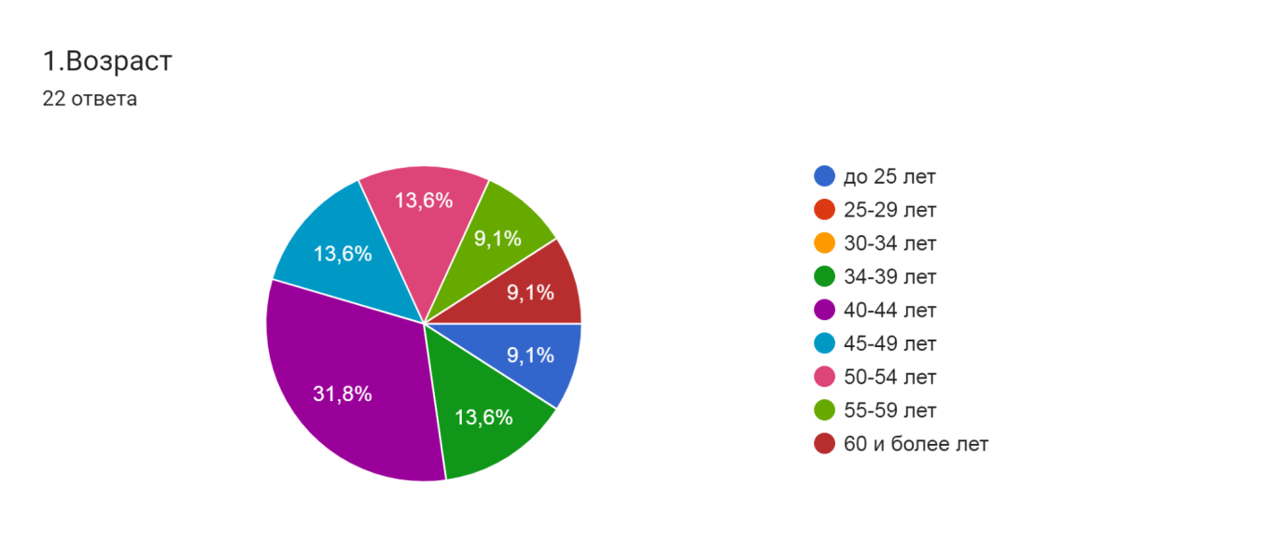
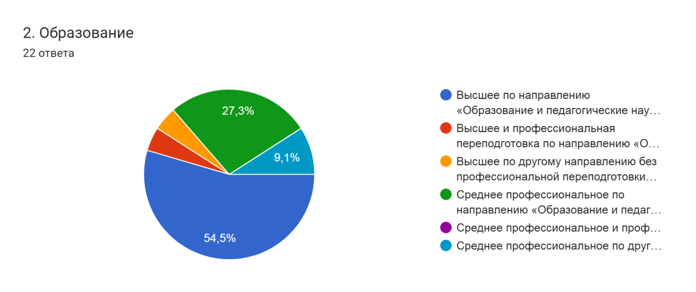
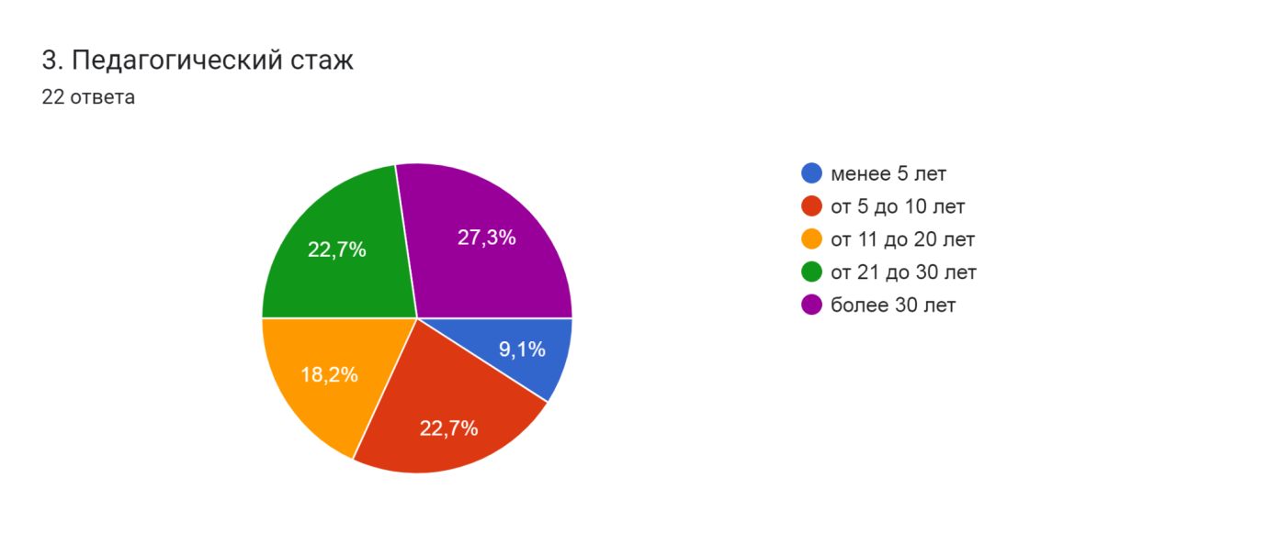
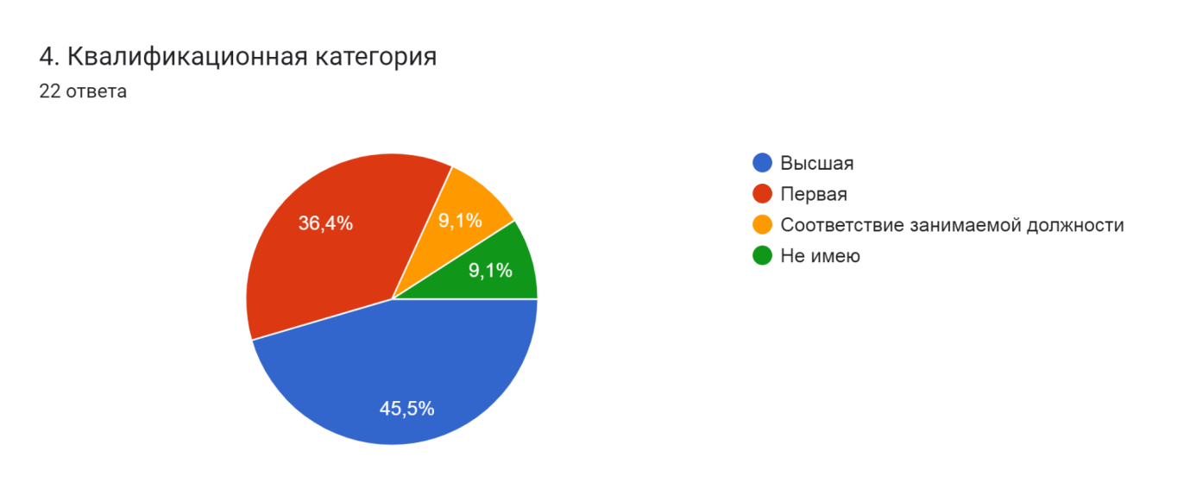
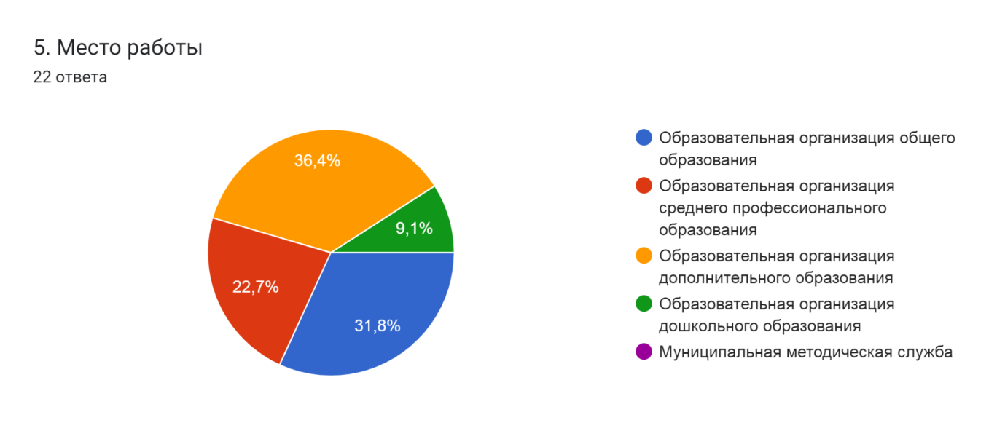
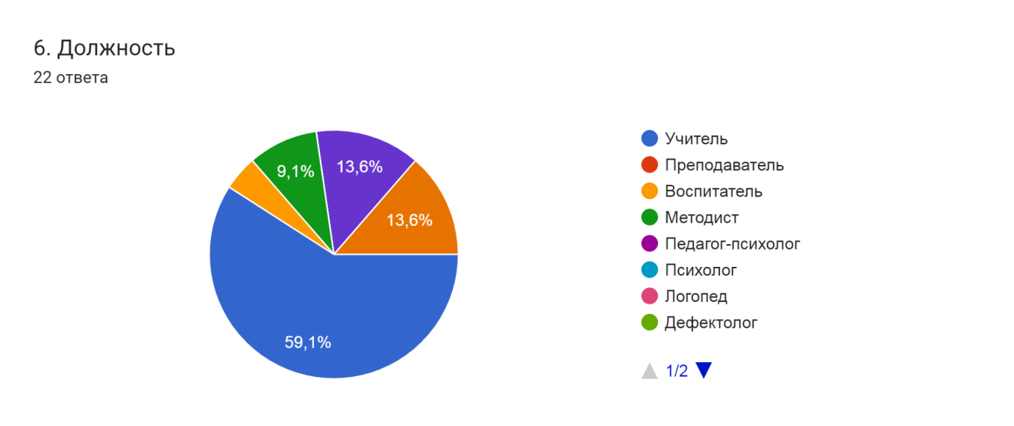
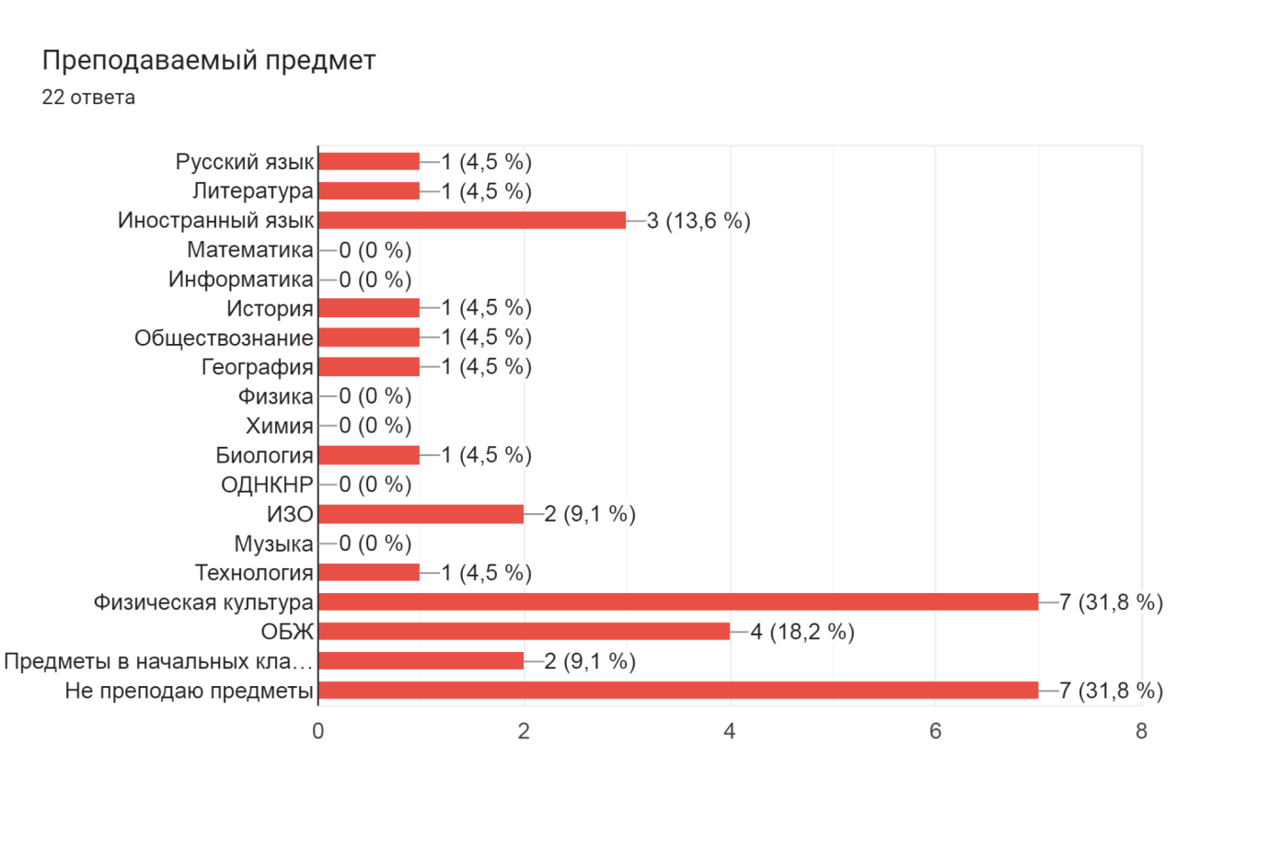
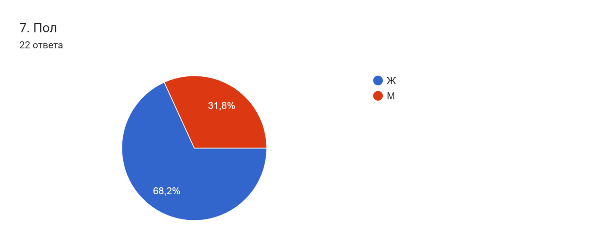

Раздел2.Диагностика мотивов и ожиданий слушателей перед обучением на курсах
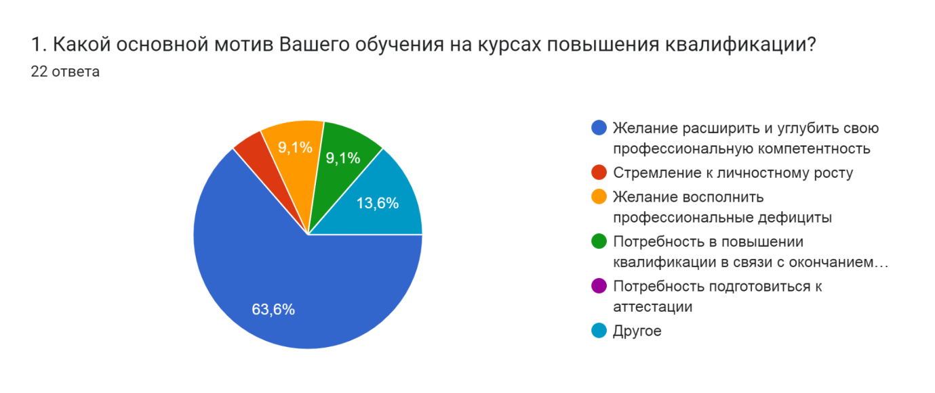
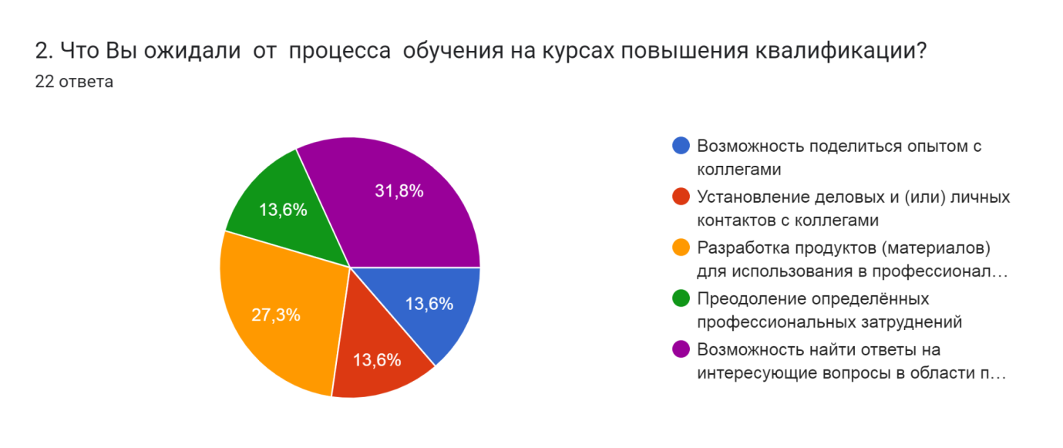
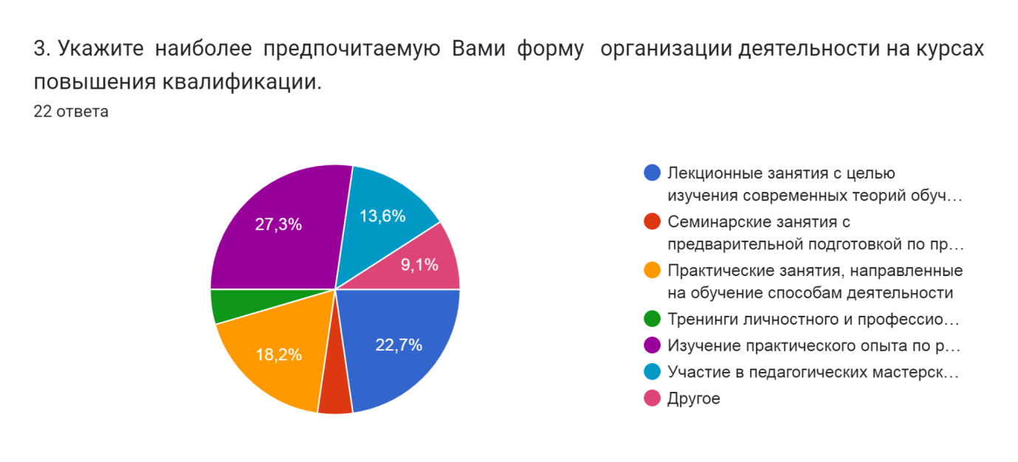
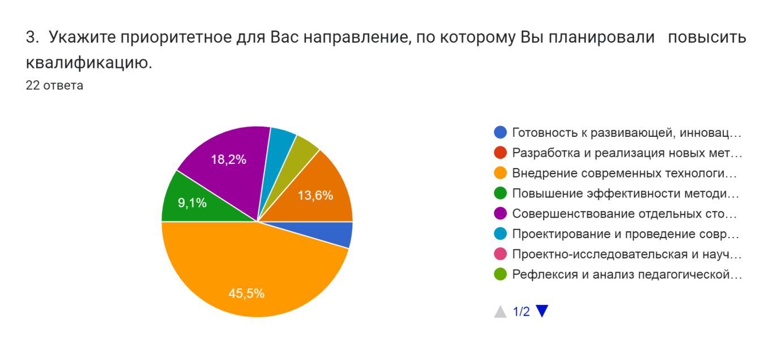

Раздел3. Оценка слушателями содержания программы повышения квалификации
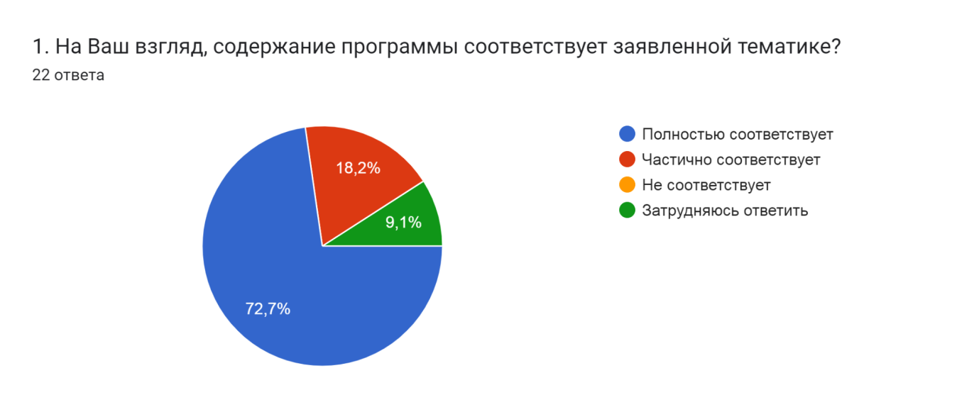
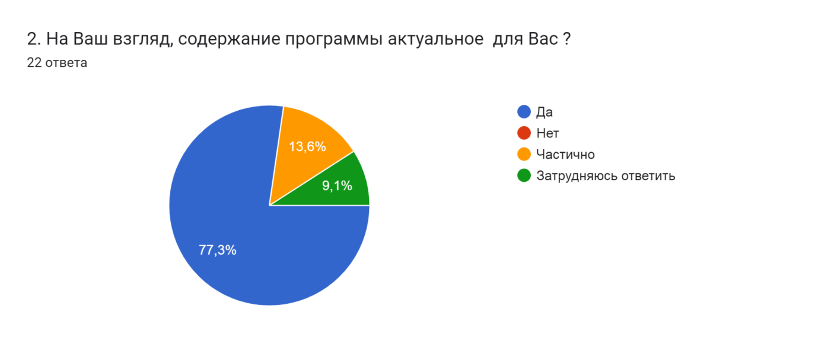
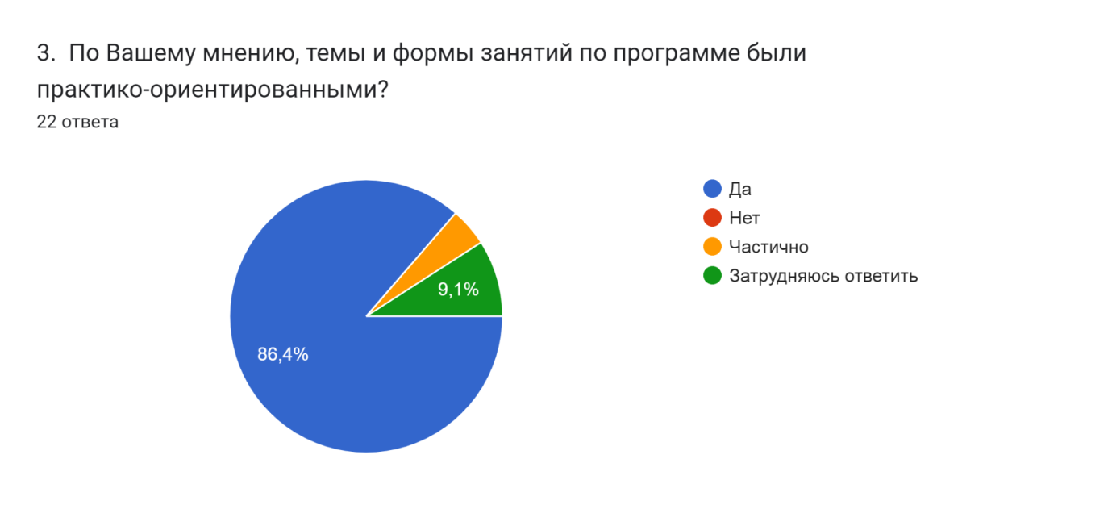

Раздел4. Оценка слушателями курсов качества преподавания на курсах повышения квалификации
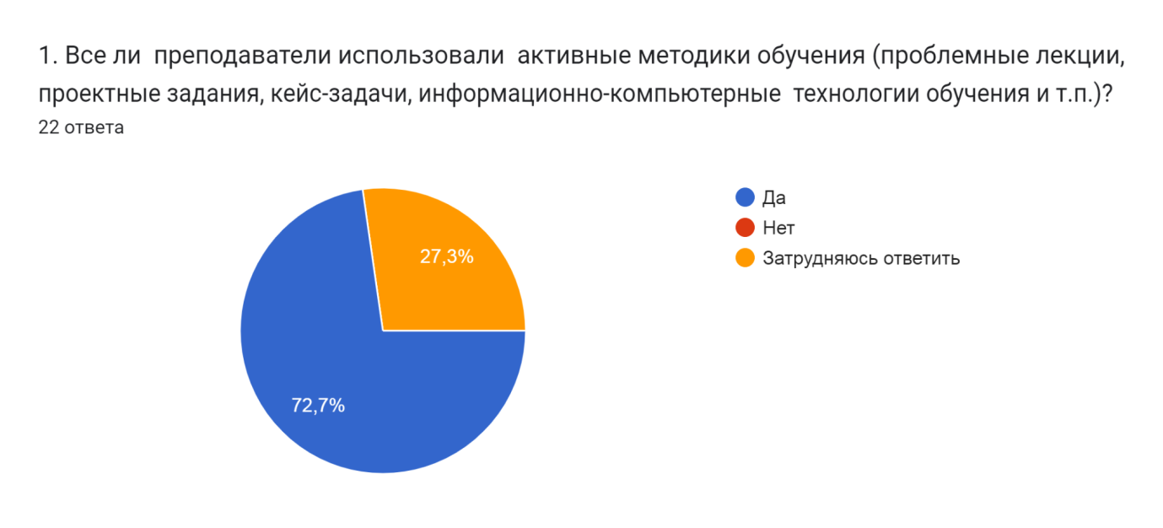
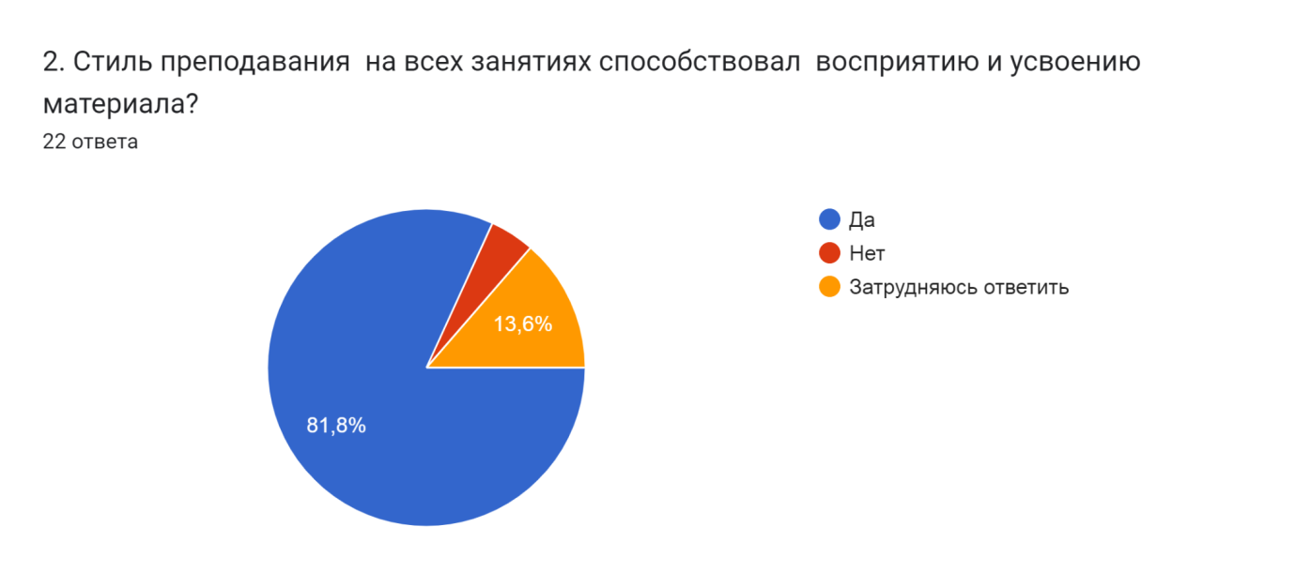
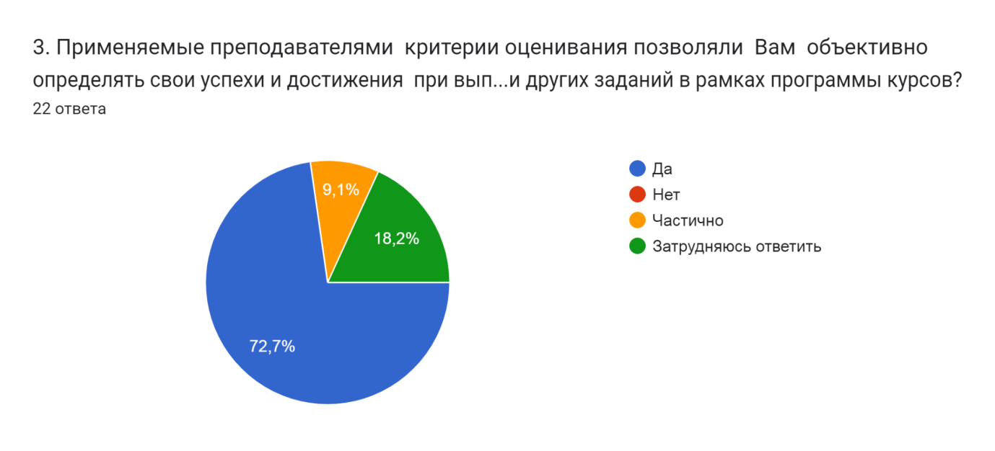
Раздел5. Итоговая оценка слушателями данного курса повышения квалификации
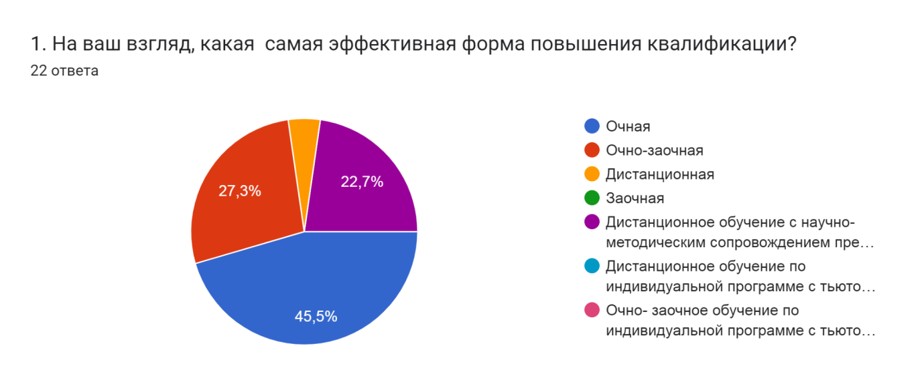
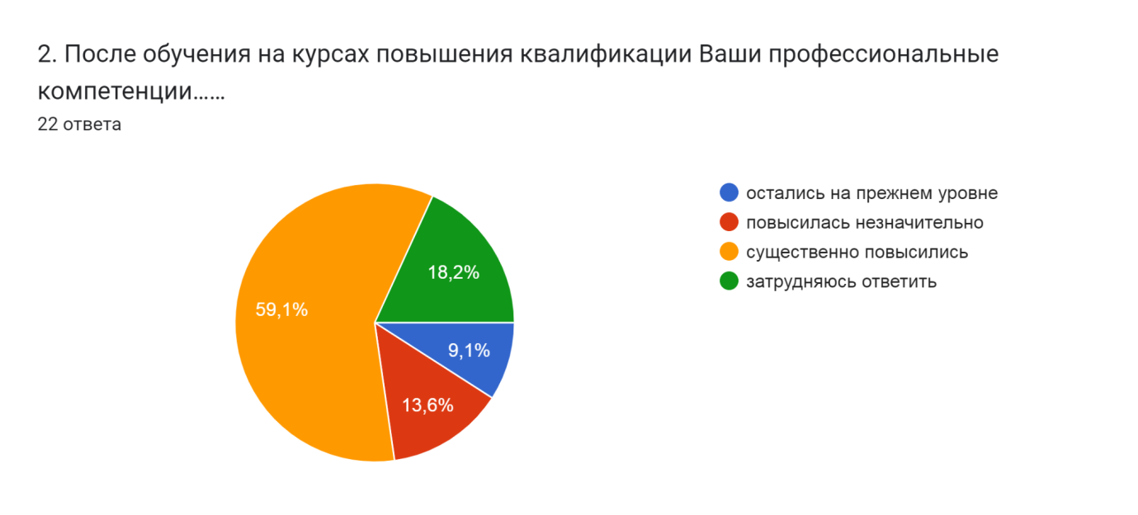

3. Комментарии участников анкетирования, выбора ответа на предыдущий вопрос об изменении уровня профессиональных компетенций:
затрудняюсь ответить
полезная и интересная информация о самостоятельной работе и работе с учащимися с ОВЗ
Много новых знаний
Узнала много полезной, нужной и важной информации.
Уровень проф компетенции за счет изучения новых методов обучения
Получила новую актуальную для меня информацию
Все понравилось
Профессиональные компетенции существенно повысились в области проектирования программ для обучающихся с ОВЗ
Затрудняюсь ответить
Узнали много нового.
---Использование полученных знаний дают возможность в преодолении ряда проблем в обучении и воспитании учащихся.
получила много ценной информации
Было что-то новое, а было то что знала
Есть вопросы,которые очень полезны для практической работы
Мои профессиональные компетенции повысились незначительно
Получил много ценной информации которую буду использовать в своей деятельности
Углубление и расширение знаний об организации самостоятельной работы детей
остались на прежнем уровне
Педагог дополнительного образования- это человек уникальной профессии. Обучая других, он всегда остаётся учеником. Профессионал, знающий все о своем предмете. Творец, постоянно пребывающий в поиске. На курсах овладела необходимыми компетенциями для ведения педагогической деятельности.
Получила ответы на свои вопросы
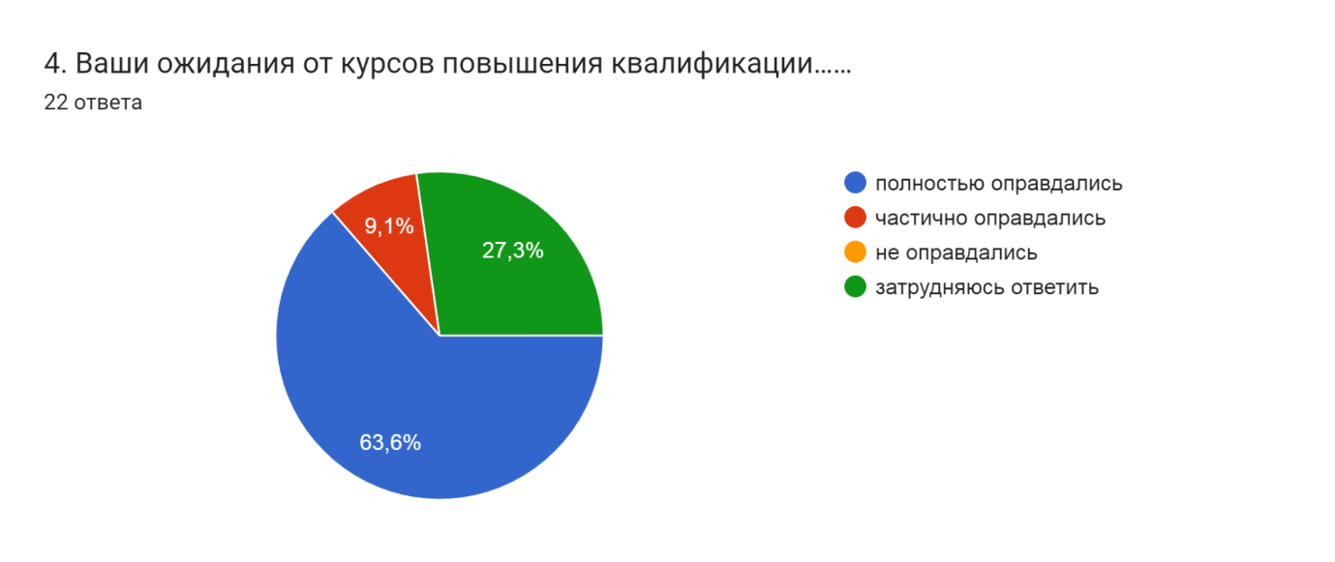

5.Комментарии участников анкетирования выбора ответа на предыдущий вопрос:
затрудняюсь ответить
процесс обучения всегда интересен
Мои ожидания полностью оправданы
Нашла ответы на интересующие вопросы.
Нужный курс для педагогов доп образования
Спасибо организаторам и лекторам! Все занятия были очень полезными и содержательными
Все понравилось
Отлично, что были теоретические и практические занятия, разбор ошибочных ответов участников курсов
Затрудняюсь ответить
Новое всегда нужно в работе.
--
курсы для меня были неожиданными
Расширила свои педагогические навыки
Я доволен
Ожидания от курсов полностью оправдались
Обучение прошло на высшем уровне
Много полезной теоретической информации
В ходе курсов изучили современные образовательные технологии и способы внедрения инноваций в учебный процесс.
Получила ответы

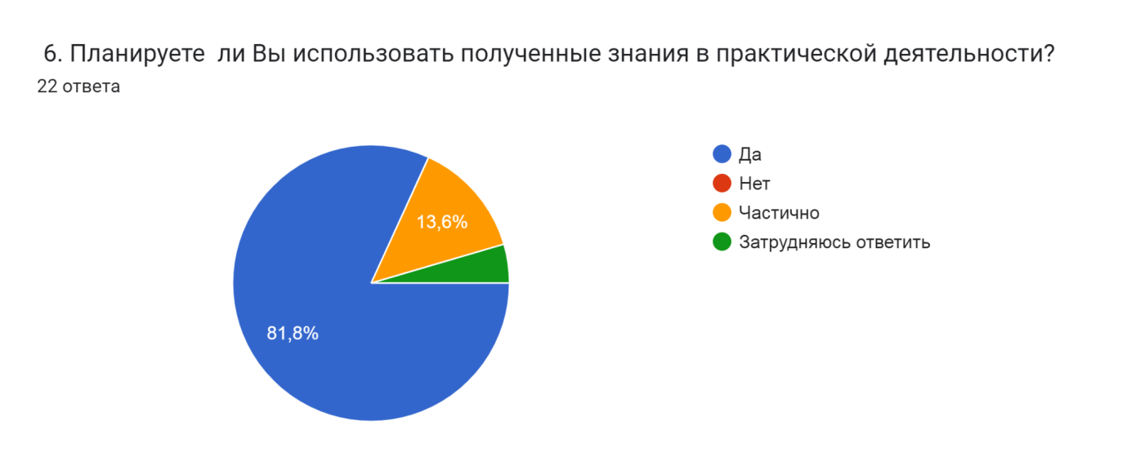
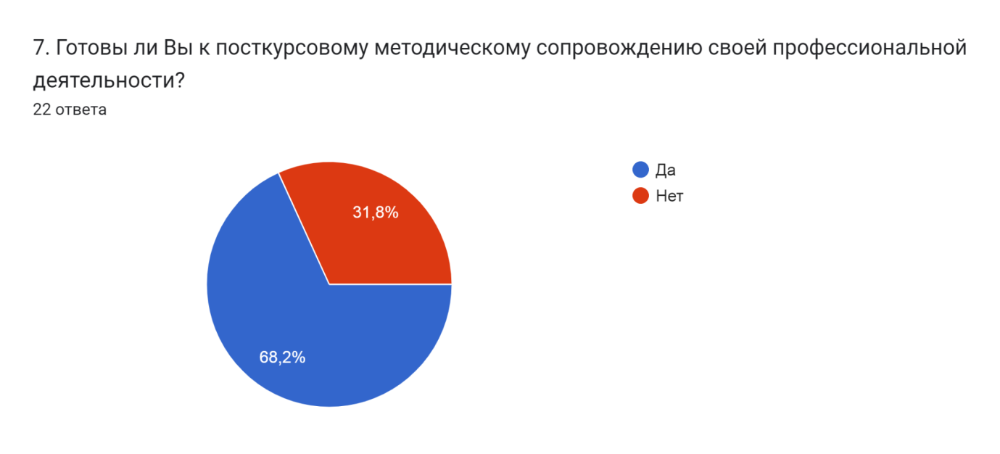

№  п/п | Вопросы анкеты | Варианты ответов | % ответов, выбранных/ сформулированныхслушателями
 | Раздел1.Общие характеристики руководителей ОО
1 | Возраст | До 25 лет | 9,1
 |  | 25-29 лет | 0
 |  | 30-34 лет | 0
 |  | 34-39 лет | 13,6
 |  | 40-44 лет | 31,8
 |  | 45-49 лет | 13,6
 |  | 50-54 лет | 13,6
 |  | 55-59 лет | 9,1
 |  | 60 и более лет | 9,1
2 | Образование | Высшее по направлению «Образование и педагогические науки» | 54,5
 |  | Высшее и профессиональная переподготовка по направлению образование и педагогические науки» | 4,5
 |  | Высшее по другому направлению без профессиональной переподготовки по направлению «Образование и педагогические науки» | 4,5
 |  | Среднее профессиональноепо направлению «Образование и педагогические науки» | 27,9
 |  | Среднее профессиональное по другому направлению без профессиональной переподготовки по направлению «Образование и педагогические науки» | 9,1
3 | Педагогический стаж | Менее 5 лет | 9,1
 |  | От 5 до 10 лет | 22,7
 |  | От 11 до 20 лет | 18,1
 |  | От 21 до 30 лет | 22,7
 |  | Более 30 лет | 27,3
4 | Квалификационная категория | Высшая | 45,5
 |  | Первая | 36,4
 |  | Соответствие занимаемой должности | 9,1
 |  | Не имею | 9,1
5 | Место работы | Образовательная организация общего образования | 31,8
 |  | Образовательная организация среднего профессиональногообразования | 22,7
 |  | Образовательная организация дополнительного образования | 36,4
 |  | Образовательная организация дошкольного образования | 9,1
6 | Должность | Директор ОО | 0
 |  | Заместитель директора по УВР | 0
 |  | Заместитель директора по ВР | 0
 |  | Заместитель директора по ИКТ | 0
 |  | Учитель | 59,1
 |  | Преподавательдополнительного образования | 27,2
 |  | Методист | 9,1
 |  | Воспитатель | 4,5
 | Преподаваемый предмет | Русский язык и литература | 4,5
 |  | Иностранный язык | 13,6
 |  | Математика | 0
 |  | Информатика | 0
 |  | История | 4,5
 |  | Обществознание | 4,5
 |  | География | 4,5
 |  | Химия | 0
 |  | Физика | 0
 |  | Биология | 4,5
 |  | ОДНКР | 0
 |  | ИЗО | 9,1
 |  | Музыка | 0
 |  | Технология | 4,5
 |  | Физическая культура | 31,8
 |  | ОБЖ | 18,2
 |  | Предметы начальных классов | 9,1
 |  | Не преподаю предметы | 31,8
7 | Пол | Ж | 68,2
 |  | М | 31,8
 | Раздел2. Диагностика мотивов и ожиданий слушателей перед обучением на курсах повышения квалификации
1 | Какой основной мотив Вашего обучения на курсах повышения квалификации? | Желание расширить и углубить свою профессиональнуюкомпетентность | 63,6
 |  | Стремление к личностному росту | 4,5
 |  | Желание восполнить профессиональные дефициты | 9,1
 |  | Потребность в повышении квалификации в связи с окончанием срока предыдущей курсовой подготовки | 9,1
 |  | Потребность подготовиться к аттестации | 0
 |  | Другое | 13,6
2 | Что Вы ожидали от процесса обучения на курсах повышения квалификации? | Возможность поделиться опытом с коллегами | 13,6
 |  | Установление деловых и (или) личных контактов с коллегами | 13,6
 |  | Разработка продуктов (материалов) для использования в профессиональной деятельности | 27,3
 |  | Преодоление определённых профессиональных затруднений | 13,6
 |  | Возможность найти ответы на интересующие вопросы в области профессиональной деятельности | 31,8
 |  | Другое | 0
3 | Укажитенаиболее предпочитаемуюВами форму организации деятельности на курсах повышения квалификации. | Лекционные занятия с целью изучения современных теорий обучения и воспитания | 22,7
 |  | Семинарские занятия с предварительной подготовкой по предложенному плану | 4,5
 |  | Практические занятия, направленные на обучение способам деятельности | 18,2
 |  | Тренинги личностного и профессионального роста | 4,5
 |  | Изучение практического опыта по решению приоритетных задач и современных проблем в сфере обучения, воспитания и развития детей | 27,3
 |  | Участие в педагогических мастерских, мастер-классах, открытых занятиях и т.п. с целью практического освоения современных педагогических теорий и технологий | 13,6
 |  | Другое | 9,1
3 | Укажите приоритетное для Вас направление, по которому Вы планировали повысить квалификацию. | Готовность к развивающей, инновационной деятельности | 4,5
 |  | Разработка и реализация новых методических проектов | 0
 |  | Внедрение современных технологий обучения и воспитания | 45,5
 |  | Повышение эффективности методических решений | 9,1
 |  | Совершенствование отдельных сторон учебно-воспитательного процесса, в том числе урока и внеурочного занятия | 18,2
 |  | Проектирование и проведение современного учебного занятия | 4,5
 |  | Проектно-исследовательская и научно-методическая деятельность педагога | 0
 |  | Рефлексия и анализ педагогической деятельности | 0
 |  | Нормативно-правовая компетентность педагога | 0
 |  | Психолого- педагогическая компетентность педагога | 0
 |  | Методическая компетентность педагога | 0
 |  | Специальная (предметная) компетентность педагога в области преподаваемой учебной дисциплины | 0
 |  | Коммуникативная компетентность педагога | 4,5
 |  | ИКТ-компетентность педагога | 0
 |  | Другое | 13,6
 | Раздел3. Оценка руководителями ОО содержание программы повышения квалификации
1 | На Ваш взгляд, содержание программы соответствует заявленной тематике? | Полностью соответствует | 72,2
 |  | Частично соответствует | 13,6
 |  | Не соответствует | 0
 |  | Затрудняюсь ответить | 9,1
2 | На Ваш взгляд, содержание программы актуальное для Вас? | Да | 77,3
 |  | Нет | 0
 |  | Частично | 13,6
 |  | Затрудняюсь ответить | 9,1
3 | По Вашему мнению, темы и формы занятий по программе былипрактико-ориентированными? | Да | 86,4
 |  | Нет | 0
 |  | Частично | 4,5
 |  | Затрудняюсь ответить | 9,1
 | Раздел 4. Оценка участниками курсов качества преподавания на курсах повышения квалификации
1 | Все ли преподаватели использовали активные методики обучения (проблемные лекции, проектные задания, кейс-задачи, информационно-компьютерные технологии обучения и т.п.)? | Да | 72,7
 |  | Нет | 0
 |  | Затрудняюсь ответить | 27,3
2 | Стиль преподавания на всех занятиях способствовал восприятию и усвоению материала? | Да | 81,8
 |  | Нет | 4,5
 |  | Затрудняюсь ответить | 13,6
3 | Применяемые преподавателями критерии оценивания позволяли Вам объективно определять свои успехи и достижения при выполнении практических работ, тестов и других заданий в рамках программы курсов? | Да | 72,7
 |  | Нет | 0
 |  | Частично | 9,1
 |  | Затрудняюсь ответить | 18,2
 | Раздел 5. Итоговая оценка участниками обучения данного курса повышения квалификации
1 | На Ваш взгляд, какая самая эффективная форма повышения квалификации? | Очная | 45,5
 |  | Очно-заочная | 27,3
 |  | Дистанционная | 4,5
 |  | Заочная | 0
 |  | Дистанционное обучение с научно-методическим сопровождением преподавателей | 22,7
 |  | Дистанционное обучение по индивидуальной программе с тьюторским сопровождением | 0
 |  | Очно-заочное обучение по индивидуальной программе с тьюторским сопровождением | 0
2 | После обучения на курсах повышения квалификации Ваши профессиональные компетенции…… | Остались на прежнем уровне | 9,1
 |  | Повысилась незначительно | 13,6
 |  | Существенно повысились | 59,1
 |  | Затрудняюсь ответить | 18,2
3 | Прокомментируйте, пожалуйста, Ваш выбор ответа на предыдущий вопрос об изменении уровня профессиональных компетенций | затрудняюсь ответить  полезная и интересная информация о самостоятельной работе и работе с учащимися с ОВЗ  Много новых знаний  Узнала много полезной, нужной и важной информации.  Уровень проф компетенции за счет изучения новых методов обучения  Получила новую актуальную для меня информацию  Все понравилось  Профессиональные компетенции существенно повысились в области проектирования программ для обучающихся с ОВЗ  Затрудняюсь ответить  Узнали много нового.  ---Использование полученных знаний дают возможность в преодолении ряда проблем в обучении и воспитании учащихся.  получила много ценной информации  Было что-то новое, а было то что знала  Есть вопросы,которые очень полезны для практической работы  Мои профессиональные компетенции повысились незначительно  Получил много ценной информации которую буду использовать в своей деятельности  Углубление и расширение знаний об организации самостоятельной работы детей  остались на прежнем уровне  Педагог дополнительного образования- это человек уникальной профессии. Обучая других, он всегда остаётся учеником. Профессионал, знающий все о своем предмете. Творец, постоянно пребывающий в поиске. На курсах овладела необходимыми компетенциями для ведения педагогической деятельности.  Получила ответы на свои вопросы
4 | Ваши ожидания от курсов повышения квалификации…… | Полностью оправдались | 63,6
 |  | Частично оправдались | 9,1
 |  | Не оправдались | 0
 |  | Затрудняюсь ответить | 27,3
5 | Прокомментируйте, пожалуйста, Ваш выборответа на предыдущий вопрос об ожиданиях от процесса обучения на курсах. | затрудняюсь ответить  процесс обучения всегда интересен  Мои ожидания полностью оправданы  Нашла ответы на интересующие вопросы.  Нужный курс для педагогов доп образования  Спасибо организаторам и лекторам! Все занятия были очень полезными и содержательными  Все понравилось  Отлично, что были теоретические и практические занятия, разбор ошибочных ответов участников курсов  Затрудняюсь ответить  Новое всегда нужно в работе.  --  курсы для меня были не ожиданными  Расширила свои пеоагогические навыки  Я доволен  Ожидания от курсов полностью оправдались  Обучение прошло на высшем уровне  Много полезной теоретической информации  В ходе курсов изучили современные образовательные технологии и способы внедрения инноваций в учебный процесс.  Получила ответы
6 | Планируете ли Вы использовать полученные знания в практической деятельности? | Да | 81,8
 |  | Нет | 0
 |  | Частично | 13,6
 |  | Затрудняюсь ответить | 4,5
7 | Готовы ли Вы к посткурсовому методическому сопровождению своей профессиональной деятельности? | Да | 68,2
 |  | Нет | 31,8

Описание исследования результатов диагностики качества освоения и удовлетворенности результатами обучения по дополнительной профессиональной программе.
В разделе 1 «Общие характеристики» в результате самодиагностики на основании рефлексии по итогам окончания курсаустановлены следующие факты:
- по возрасту слушатели группы, принявшие участие в опросе, распределились следующим образом:
Слушатели в возрасте 25 лет составили 9,1% группы.
Слушателей в возрасте от 34 до 39 лет – 13,6% группы. Слушатели в возрасте от 30 до 34 лет не выявлены.
Преобладают слушатели в возрасте от 40 до 49 лет - их доля максимальная и составила 45,4%слушателей группы. Из них в возрасте 40-44 года –31,8% и 13,6% - 44-49 лет.
Слушатели в возрасте от 50 до 59 лет составили 22,7% группы, слушатели 60 лет и старше - 9,1%.
- Образование у 54,5%педагогов дополнительного образования высшее по направлению «Образование и педагогические науки»; у 27,3% среднее профессиональное по направлению «Образование и педагогические науки». Т.е 81,8% педагогов дополнительного образования имеют педагогическое образование.
По 4,5% слушателей группы имеютвысшее образование по другому направлению без профессиональной переподготовки по направлению «Образование и педагогические науки», а также высшее и профессиональную переподготовкупо направлению «Образование и педагогические науки». 9,1% слушателей группы – среднее профессиональное по другому направлению без профессиональной подготовки по направлению «Образование и педагогические науки».
- Педагогический стаж в группе распределился следующим образом:
менее 5 лет – 9,1%,
от 5 до 10 лет – 22,7%,
от 11 до 20 лет –18,2%,
от 21 до 30 лет – 22,7%,
более 30 лет – 27,3.
- В группе преобладает высшая квалификационная категория –45,5% преподавателей;36,4%преподавателей дополнительного образования имеют первую категорию;9,1% - соответствие должности и9,1% не имеют категорию.
- Место работы 31,8% слушателей группы образовательная организация общего образования;для 36,4% слушателей -образовательная организация дополнительного образования; 22,7% слушателей работают в ОО среднего профессионального образования; 9,1% – в ОО дошкольного образования.
- По должности выявлено, что в данной группе 59,1% учителей; 27,2% - преподаватели дополнительного образования; 9,1% – методисты и 4,5% – воспитатель.
По преподаваемому предмету максимальные доли у физической культуры и ОБЖ – 31,8% и 18,2% группы соответственно. 31,8% слушателей группы не преподают предметы.
- 68,2% участников анкетирования данной группы являются женщинами, мужчины составили 31,8%.
В разделе 2 «Диагностика мотивов и ожиданий слушателей перед обучением на курсах повышения квалификации» было выявлено следующее:
- Доминирующий мотив обучения на курсах повышения квалификации - желание расширить и углубить свою профессиональную компетентность. Этот мотив выбрали 63,6% слушателей.Желание восполнить профессиональные дефициты и потребность в повышении квалификации в связи с окончанием срока предыдущей курсовой подготовки назвали по 9,1%. Для 13,6% слушателей основным мотивом было «другое».
- По основному ожиданию от данных курсовучастникиобученияразделились следующим образом – 31,8% слушателей выбрали для себя возможность найти ответы на интересующие вопросы в области профессиональной деятельности.27,3% преподавателей выбрали в качестве основного ожидания разработку продуктов(материалов) для использования в профессиональной деятельности. Преодоление определённых профессиональных затруднений, возможность поделиться опытом с коллегами и установление деловых/личных контактов выбрали по 13,6% слушателей.
- По формам организации деятельности на курсах 58%участников анкетирования отдали предпочтение практической направленностии в качестве предпочитаемых назвали следующие формы:
изучение практического опыта по решению приоритетных задач и современных проблем в сфере обучения, воспитания и развития детей – 27,3% слушателей;
- практические занятия, направленные на обучение способам деятельности выбрали 18,2% слушателей;
- участие в педагогических мастерских, мастер-классах, открытых занятиях и т.п. с целью практического освоения современных педагогических теорий и технологий - 12,5% слушателей.
Лекционные занятия с целью изучения современных теорий обучения и воспитания выбрали 22,7% слушателей.
- В группе было выявлено значительное разнообразие по заявленным приоритетным направлениям повышения квалификации. А именно, были выбраны 7направлений. Максимальные доли– это внедрение современных технологий обучения и воспитания - 45,5%; совершенствование отдельных сторон учебно-воспитательного процесса, в том числе урока и внеурочного занятия - 18,2%.
В разделе 3 участники анкетирования оценили содержание программы повышения квалификации:
1) 72,7% слушателей курсов отметили, что содержание программы полностью соответствует заявленной тематике.
2) Содержание программы было актуальным для 77,3% слушателей.
3) Темы и формы занятий по программе как практико-ориентированные оценили86,4% участников анкетирования.
В разделе 4слушатели оценили качество преподавания на курсах повышения квалификации.72,3% участников анкетирования указали, что все преподаватели использовали активные методики обучения. При этом, их стиль преподавания способствовал восприятию и усвоению материала для 81,8% слушателей.Применяемые преподавателями критерии оценивания позволяли также72,7% слушателей курсов объективно определять свои успехи и достижения при выполнении заданий в рамках программы курсов.
В разделе 5 слушателями была дана итоговая оценка курсам по следующим направлениям:
- При определении самой эффективнойформы повышения квалификации были названы три формы. Максимальная доля пришлась на очную, её назвали45,5% участников опроса. Очно-заочную форму выбрали 27,3% педагогов.Дистанционное обучение с научно-методическим сопровождением преподавателей выбрали 22,7% слушателей группы.
- 59,1% участников анкетировании отметили, что их профессиональные компетенции существенно повысились, для13,6% повысилась незначительно. Свой выбор педагоги дополнительного образования объяснили тем, что получили ответы на имевшиеся у них вопросы, расширили знания в области проектирования программ для обучающихся с ОВЗ.
- Несмотря на выявленный разброс в ожиданиях и приоритетных направлениях обучения, ожидания от курсов повышения квалификации полностью оправдались для 63,6% участников анкетирования, для 9,1% слушателей частично оправдались.Аргументация сделанного выбора аналогична предыдущей – получены ответы на вопросы, нововведения стали понятнее,материалы актуальные и необходимые в работе, овладели нужными навыками.27,3% слушателей затруднились ответить на данный вопрос.
- Положительные ответы на предыдущие вопросы нашли подтверждение в ответе на заключительные вопросы – 81,8%% слушателей планируют использовать полученные знания в практической деятельности. К посткурсовому методическому сопровождению готовы 68,2% педагогов дополнительного образования.
Выводы и рекомендации.
Результаты анкетирования слушателей курсов группы 23-1083 продемонстрировали их удовлетворённость результатами обучения на курсах повышения квалификации. Основной мотив обучения - желание расширить и углубить свою профессиональную компетентность. Основные ожидания -возможность найти ответы на вопросы в области профессиональной деятельности и возможность поделиться опытом с коллегами. При этом следует отметить, что ответы на вопрос о направлении повышения квалификации выявил, что на обучение пришли учителя с разными вопросами. Участники анкетирования выделилисемь основных направлений повышения квалификации, которые были для них важны. То есть содержательно группа была нацелена на широкий спектртем и вопросов.
Также следует отметить, что участники группы отдали предпочтения практической направленности обучения -изучению практического опыта по решению приоритетных задач и современных проблем в сфере обучения, воспитания и развития детей; практическим занятиям, направленным на обучение способам деятельности; участию в педагогических мастерских, мастер-классах, открытых занятиях и т.п. с целью практического освоения современных педагогических теорий и технологий.
Несмотря на разнообразие запросов, актуальность программыкурсов отметили 77,3% принявших участие в опросе. Практико-ориентированность программы отметили 86,4% слушателей, что подтвердила готовность 81,8% слушателей использовать полученные знания.
В комментариях к ответам слушатели написали, что получили ответы на имевшиеся у них вопросы, прояснили для себя важные моменты,расширили знания в области проектирования программ для обучающихся с ОВЗ.Соответствие содержания программы заявленной тематикеотметили 72,7% слушателей. При том, что опрос выявил пять основных ожиданий у слушателей от курсов, ожидания от курсов полностью оправдались для 63,6% педагогов и для 9,1% - частично.
Качество преподавания на курсах также получило положительную оценку слушателей, т.к. преимущественно использовались активные методики обучения, стиль преподавания способствовал восприятию и усвоению материала.
Всё это свидетельствует о полезности и своевременности даннойдополнительной профессиональной программы, её соответствиисуществующим в данный момент запросам. Качество преподавания, организация курсов также способствовали удовлетворённости результатами обучения на курсах повышения квалификации.

Морозова Елена Михайловна
Методист отдела мониторинга и аналитики ЦНППМ

